Абсцесс легкого
Абсцесс легкого (острая инфекционная деструкция легких) представляет собой гнойное расплавление легочной ткани с образованием одной или нескольких отграниченных полостей, заполненных гноем и окруженных воспалительным валиком (инфильтрат).
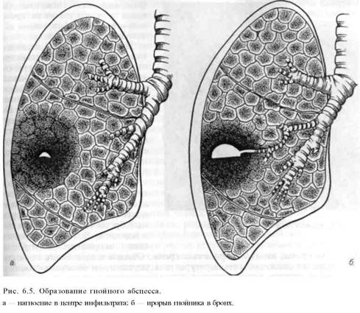
Абсцесс лёгкого - абсцесс, локализованный внутри лёгочной паренхимы.
Классификация
- По этиологии – в зависимости от вида инфекционного возбудителя.
- По патогенезу – бронхогенные (например, аспирационные), гематогенные (например, эмболические), травматические (ушиб или ранение грудной клетки).
- По клинико-морфологической форме (характеру патологического процесса): абсцессы гнойные, абсцессы гангренозные, гангрена легкого.
- По распространенности процесса: 1) поражение сегмента, доли, более одной доли легкого; 2) единичные или множественные; 3) односторонние или двусторонние.
- По тяжести течения: легкое течение, течение средней тяжести, тяжелое течение.
- По наличию осложнений: неосложненное или осложненное течение.
Возможные осложнения: бактериемический шок, легочное кровотечение, пиопневмоторакс (ограниченный, тотальный), эмпиема плевры, сепсис (септикопиемия), возникновение новых абсцессов легкого, метастазы абсцессов в мозг, печень, селезенку и другие органы.

Этиология и патогенез

Специфических возбудителей инфекционной деструкции легких не существует. Заболевание может вызываться различными видами бактериальной флоры.
Чаще всего это анаэробные микроорганизмы (около 50%): анаэробные кокки, фузобактерии, бактероиды, в 30 – 40 % случаев - золотистый стафилококк, стрептококки, синегнойная палочка, клебсиелла, протей, грибы, простейшие, а также ассоциации возбудителей.
Особую роль играют в возникновении процесса респираторные вирусы, которые подавляют общую и местную реактивность организма и способствуют развитию болезни.
Предрасполагающие факторы: хронический бронхит, бронхиальная астма, эпидемический грипп, алкоголизм, сахарный диабет, употребление наркотиков (особенно внутривенно), эпилепсия, легочные новообразования, иммунодефициты, инородные тела бронхов, желудочно-пищеводный рефлюкс, синуситы, операции на желудке и пищеводе, старческий возраст.
Абсцесс легкого практически всегда является осложнением другого заболевания, прежде всего пневмонии: чаще у больных гриппом, но особенно часто при аспирационной пневмонии.
Развитию абсцесса благоприятствуют обстоятельства, облегчающие аспирацию (заглатывание) желудочного содержимого, ослабляющие кашлевой рефлекс (состояние после наркоза, при нарушениях ЦНС и пр.).
Медицинскому персоналу, ухаживающему за подобными больными, особенно в послеоперационных палатах, необходимо знать и помнить об этом, чтобы не допустить аспирации и таким образом предотвратить образование абсцесса легкого.
Из бактериальных пневмоний абсцессом могут осложняться пневмонии, вызванные стафилококком и клебсиеллой, очень редко - пневмококком и микоплазмой.
Абсцесс легкого может возникнуть при закупорке бронха опухолью или инородным телом, при нагноении кист легкого.
При поддиафрагмальном абсцессе возможно распространение инфекции на легкое с образованием очага нагноения.
Наконец, возможен занос возбудителя через кровь (гематогенные метастазы) при тромбофлебитах различной локализации, послеродовом сепсисе и, реже, при инфекционном эндокардите.
Способствующими факторами развития абсцесса легких являются старческий возраст и ослабление реактивности организма.
Симптоматика
В клинической картине абсцесса легких различают два периода: I период - до вскрытия абсцесса; II период — после вскрытия абсцесса.
В I период (до прорыва абсцесса), когда происходит формирование абсцесса, распознавание его затруднено, так как нет специфических симптомов. Больной жалуется на общее недомогание, потерю аппетита, слабость, кашель сухой или со скудной мокротой, боль в грудной клетке.
Интоксикационный синдром: главным симптомом является лихорадка: вначале умеренно высокая, постепенно становится ремитирующей, а затем гектической. Повышение температуры тела сопровождается ознобом и потами. Если абсцесс развивается на фоне острой пневмонии, отмечается затяжное течение лихорадки.
В этом периоде (при закрытом, еще не опорожнившемся абсцессе) при осмотре выявляется отставание пораженной половины грудной клетки в акте дыхания, одышка до 30 в 1 мин.
Над местом поверхностно расположенного абсцесса отмечается притупление перкуторного звука; может выслушиваться жесткое дыхание, иногда - сухие хрипы.
При глубоко расположенных абсцессах ни при простукивании, ни при выслушивании можно не обнаружить изменений.
Важным симптомом этого периода болезни является картина крови: нейтрофильный лейкоцитоз со сдвигом влево и значительное ускорение СОЭ.
Рентгенологическая картина нехарактерна: обычно определяется крупноочаговое затемнение с неровными краями и нечеткими контурами. Этот период продолжается в среднем от 10 до 12 дней.
II период (после прорыва) начинается с прорыва гнойника в бронх, при этом отделяется обильное количество гнойной мокроты (полным ртом), иногда со зловонным запахом.
Суточное количество мокроты зависит от величины полости и колеблется от 200 - 300 мл (стакан) до 1 - 2 л. Отстоявшаяся мокрота делится на три слоя: верхний - пенистая мутноватая жидкость, средний - водянистый, нижний – гнойный, желто-серо-зеленого цвета, в котором могут быть заметны обрывки тканей.
Прорыв абсцесса сказывается на общем самочувствии больного: снижается температура тела, уменьшается потливость, улучшаются аппетит, общее самочувствие.
Дальнейшее течение абсцесса зависит от разрешения гнойного воспалительного процесса и дренажа воспалительной полости; могут быть новые подъемы температуры тела с ухудшением общего состояния.
При сообщении абсцесса с бронхом полость обычно до половины заполнена гнойной жидкостью, выше уровня которой содержится воздух. Поэтому на данной стадии над участком притупления перкуторного звука может определяться тимпанический звук. При аускультации начинают выслушиваться влажные хрипы различного калибра, часто крупнопузырчатые. Дыхание становится бронхиальным, а иногда удается прослушать амфорическое дыхание (появление амфорического дыхания зависит от размера полости абсцесса - около 5 см и более).
На рентгенограмме после опорожнения полости на фоне инфильтрации легочной ткани видно характерное просветление с уровнем жидкости, который меняется в зависимости от положения больного. При множественных абсцессах отмечается несколько уровней. Полость абсцесса со всех сторон окружена каймой воспалительной ткани с размытым наружным контуром.
При благоприятном течении и хорошем дренировании полости происходит постепенное заживление абсцесса с нормализацией температуры тела и картины крови, прекращением выделения мокроты, исчезновением явлений интоксикации.
В других случаях гнойное воспаление в легком не заканчивается полным выздоровлением и переходит в хроническую форму. При этом могут оставаться явления интоксикации, кашель с плохим выделением гнойной мокроты, субфебрильная температура, одышка.
В случае обострения процесса могут усиливаться явления интоксикации со всеми ее проявлениями.
В результате хронической гнойной интоксикации происходит постепенное развитие анемии, уменьшается масса тела. Пальцы приобретают вид барабанных палочек (утолщаются дистальные фаланги), а ногти становятся выпуклыми, похожими на часовые стекла.
Иногда бывает иное проявление хронического течения процесса: клинические симптомы заболевания проходят, но остаются рентгенологические изменения, указывающие на неполное разрешение процесса.

Диагностика

- Клинический анализ крови: лейкоцитоз, нейтрофильный сдвиг лейкоцитарной формулы, иногда до юных форм, токсическая зернистость нейтрофилов, повышение СОЭ; при хронизации процесса развивается выраженная анемия.
- Биохимический анализ крови: повышение сиаловых кислот, фибриногена, снижение общего белка (потеря с гноем), диспротеинемия (повышение уровня α₂ - и γ-глобулинов, снижение уровня альбумина), может отмечаться повышение уровня билирубина.
- Общий анализ мочи: могут отмечаться протеинурия, цилиндрурия и микрогематурия.
- Общий анализ мокроты: лейкоциты сплошь в поле зрения, эластические волокна, могут быть эритроциты.
- R-графия легких: до прорыва – инфильтрация легочной ткани, после прорыва - просветление с горизонтальным уровнем жидкости.
- Электрокардиография – признаки дистрофических изменений миокарда.
- Бронхоскопия с аспирацией – имеет диагностическое и лечебное значение.
Лечение и уход
Основные задачи лечения:
- Поддержание и восстановление общего состояния и коррекция гомеостаза.
- Дренирование и санация гнойной полости.
- Подавление патогенной микрофлоры.
- Коррекция иммунитета.

Большое значение для исхода абсцесса легких имеют раннее распознавание его и своевременно назначенное лечение.
Режим. Пациента по возможности помещают в отдельную, хорошо проветриваемую палату (особенно при наличии зловонной мокроты). Очень важно обеспечить достаточный приток свежего воздуха, при необходимости назначить оксигенотерапию.
В I периоде соблюдение строгого постельного режима, во II периоде пациента переводят на полупостельный, позже палатный режим, постепенно включая элементы легкой гигиенической гимнастики.
Диета. Питание должно быть достаточно калорийным (до 3 000 ккал в сутки), разнообразным, с большим содержанием белка, витаминов и микроэлементов, умеренно ограничиваются жиры.
Антибактериальная терапия. Как можно раньше нужно начинать лечение антибиотиками. Выбор антибиотиков в значительной степени определяется исследованием мокроты на чувствительность, однако, в первые дни антибиотики назначаются «эмпирически» (с учетом наиболее вероятных возбудителей деструктивного процесса). Чаще всего назначают антибактериальные средства с широким спектром действия и преимущественно действующие на анаэробную и грамотрицительную микрофлору.
С учетом выделенной микрофлоры чаще других в настоящее время применяются цефалоспорины третьего и четвертого поколения – цефотаксим, цефтазидим, цефтриаксон, цефпиром, имипинем; фторхинолоны – офлоксацин, ципрофлоксацин; полусинтетические пенициллины – ампициллин, амоксициллин; аминогликозиды – гентамицин; метронидазол.
Лечение одним антибактериальным препаратом неэффективно, поэтому обычно комбинируют два препарата из разных групп.
Антибиотики, как правило, вводят парентерально (внутримышечно или внутривенно). При сообщении абсцесса с дренирующим бронхом наряду с парентеральным введением антибиотики рекомендуется вводить внутрибронхиально (через бронхоскоп), осуществляя одновременно и санационную бронхоскопию. Возможно и внутритрахеальное введение антибиотиков путем заливок их гортанным шприцем или в виде аэрозоля.
В случаях поверхностного расположения абсцесса можно вводить антибиотики непосредственно в полость абсцесса путем пункции через грудную клетку.
Критериями отмены антибиотиков являются положительная клиническая динамика, нормализация рентгенологической картины и показателей крови.
Дезинтоксикационная терапия. Для коррекции нарушений водно-электролитного баланса, детоксикации назначается массивная инфузионная терапия до 1 – 2 л в сутки. Использутся физиологический раствор, 5% раствор глюкозы, гемодез, реополиглюкин, солевые растворы (дисоль, трисоль, ацесоль) и т.д.
Потери белка с гноем компенсируются инфузиями белковых препаратов, смесей аминокислот. Нередко используют повторные переливания препаратов крови небольшими порциями - по 200 мл.
Выраженный эффект дает проведение гемосорбции, плазмофереза, ультрафиолетового облучения крови.
Дренирование. Пассивный дренаж – дыхательная гимнастика, дренажные положения (15 минут каждый час), применение муколитических и отхаркивающих средств.
Для улучшения отхождения мокроты больной может принимать положение для улучшения дренажа бронхов (с опущенным головным концом кровати). Чтобы в этом положении мокрота не нарушала дыхания голова больного должна быть повернута на бок.
Активный дренаж - проведение бронхоскопических санаций через 1 – 2 дня с удалением гнойного содержимого, промыванием антисептиками, введением антибиотиков. Проведение пункции абсцесса в хирургическом отделении.
Инфекционная безопасность. Больной должен собирать мокроту в закрывающуюся банку, так как в мокроте имеется большое количество патогенной микрофлоры, и она издает зловонный запах. Плевательница должна быть заполнена на 1/3 дезинфицирующим раствором.
При отсутствии улучшения через 1 - 2 месяца нужно ставить вопрос о хирургическом вмешательстве.
При стихании процесса рекомендуется санаторное лечение в регионе с теплым, сухим климатом.
Профилактика
С профилактической целью нужно устранять те факторы, которые приводят к нагноительным процессам.
Для этого требуется ранняя диагностика пневмонией, различных септических состояний и своевременное адекватное их лечение.
Необходимо следить, чтобы инородные тела не попали в дыхательное горло.
Особенно внимание надо проявлять к детям, старикам и больным с расстройством глотания.
Правильный и внимательный уход за больным, у которого наблюдается рвота, особенно если он находится в бессознательном состоянии (наркоз, травма черепа, кровоизлияние в мозг), опосредованно предупреждает развитие легочных нагноений.
После выздоровления большое значение имеет профилактическое лечение для предупреждения рецидивов, особенно весной и осенью.

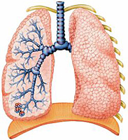 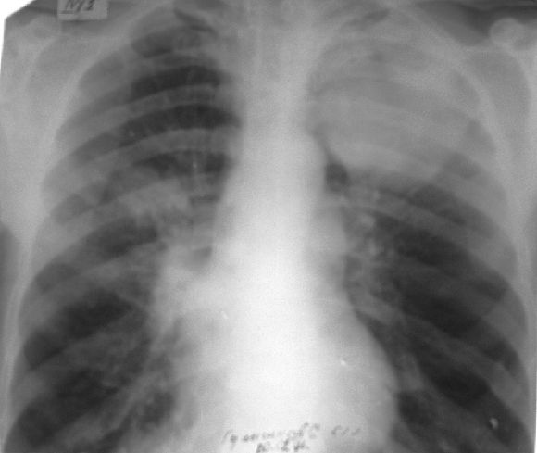 Рентгенологическая картина абсцессалёгкого до его прорыва в бронх.

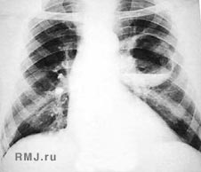
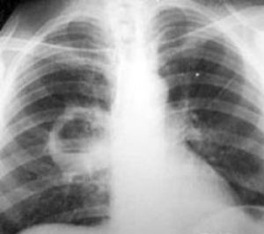 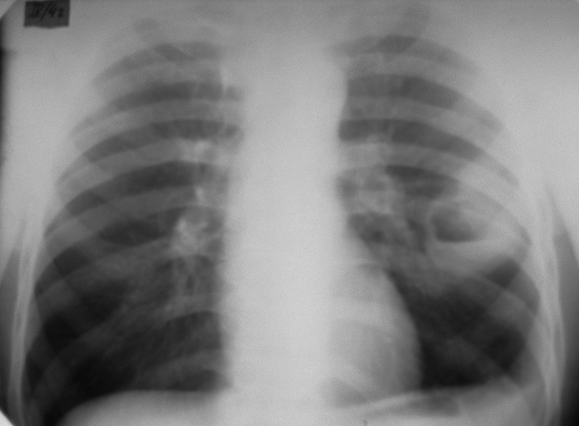Абсцесс легкого, стадия после прорыва.
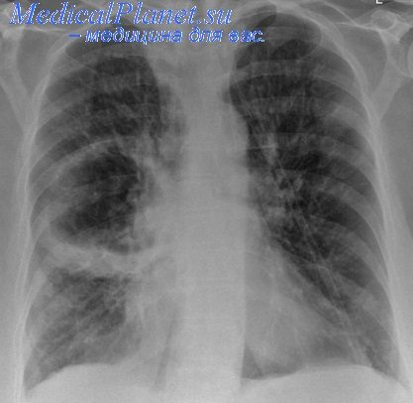

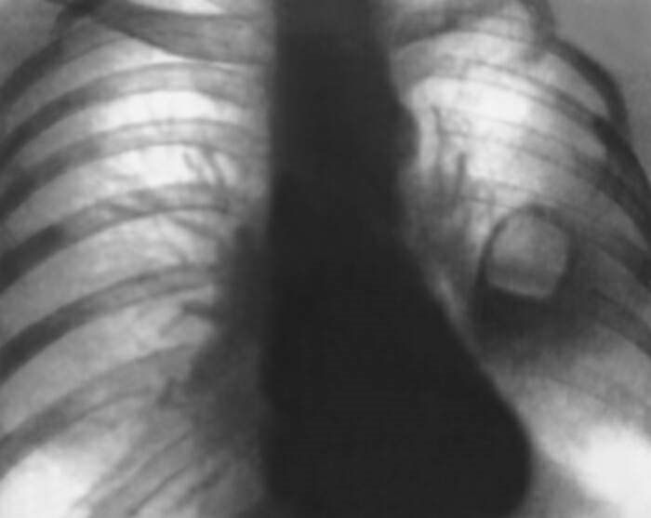Обзорная рентгенограмма грудной клетки больного с абсцессом нижней доли левого легкого.

